L’uniforme à l’école - quest
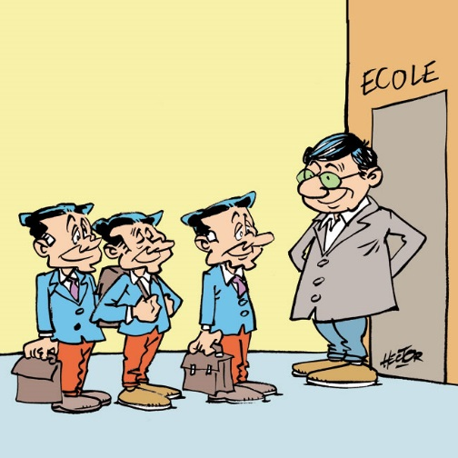
Situation : Jessica discute avec Pierre à propos du port de l’uniforme à l’école.

★ DIALOGUE :
Jessica : Tu as vu ? Ils parlent d’obliger les enfants à porter l’uniforme à l’école.
Pierre : On en parle tous les ans… personne n’est jamais d’accord sur ce sujet.
Jessica : Et tu en penses quoi toi ?
Pierre : Je ne vois pas l’intérêt. Je ne pense pas qu’un uniforme va changer (1) quelque chose dans le comportement des élèves.
Jessica : Les partisans de l’uniforme disent que ça réduirait les inégalités.
Pierre : Tu parles ! L’uniforme ne va faire disparaître .ni les différences sociales ni les écarts scolaires
Jessica : Peut-être, mais on dit que qu’avec l’uniforme, les professeurs auraient devant eux l’image de l’unité républicaine.
Pierre : Oui, et alors ?
Jessica : Et bien, les élèves en portant l’uniforme seraient en quelques sortes contraints de sortir d’eux-mêmes, d’obéir à une certaine forme d’uniformité républicaine.
Pierre : C’est du bla bla tout ça. Les temps ont changé, les enfants d’aujourd’hui ne sont plus comme avant. On ne reviendra pas en arrière. Au fond, je ne suis pas contre le port de l’uniforme, je considère seulement qu’après l’avoir supprimé, ça me parait impossible de l’imposer à nouveau.
(1) À l’écrit, « je ne pense pas » est toujours suivi du subjonctif. À l’oral, cette règle n’est pas toujours respectée.
- De quoi parle-t-on en ce moment ?
- Est-ce un sujet nouveau ?
- Que disent les partisans de l’uniforme ?
- Pierre est-il contre l’uniforme à l’école ?

